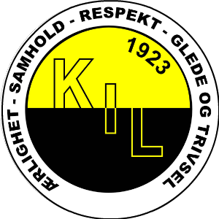

Velkommen til den 41. Follalunken

Tradisjonsrike Follalunken har vært arrangert uavbrutt siden 1978.
Søndag 2.september er det klart for den 41. utgaven av terrengløpet.

Søndag 2.september 2018
Sted: Sentralidrettsanlegget, Kolvereid

Påmelding i KIL-bua fra kl 09.30 løpsdag, og senest 30 minutter før løpsstart. Forhåndspåmelding til Brynjulf Flasnes på epost brynjulf.flasnes@naroy.kommune.no eller SMS til 90152184

Konkurranseklasse for alle klasser:
- Totalt 11 km
- Start fra Torgerhaugen kl 12.00 (buss fra Nærøy kulturhus kl 11.15)
- Målgang Kolvereid (Sentralidrettsanlegget)
- Mosjonister som ønsker tidtaking starter samtidig.
- Premiering

Mosjon og trim
- Velg mellom løyper 11 km (fra Torgerhaugen) og 6 km (Finnemoen)
- Målgang Kolvereid (Sentralidrettsanlegget)
- Buss fra Nærøy kulturhus kl 10.00 og 11.15
- Flotte premier trekkes på startnumrene

Klær og utstyr transporteres tilbake til målområdet.

Startkontingenter:
Konkurranse kr 100
Enkeltstart mosjon kr 50,-
Familie kr 150,-

Saftstasjon ved Finnemoen (6 km).
Kaffe/vaffelsalg.

Velkommen!

